浙 江 工 商 大 学
计算机与信息工程学院

《操作系统》

实 验 报 告



实验名称： 进程同步与互斥
学 号： 1912190213
姓 名： 陈碟
班 级： 软件1901
指导教师： 朱继祥
日 期： 2020.11.15

- 实验内容与要求

Linux下C语言编程模拟进程调度。通过本实验，学生应达到如下要求：

1)理解竞争条件，临界区，原子指令等基本概念

2)理解自旋锁与互斥锁的概念

3)理解wait和signal操作的基本原理

4)能够分析信号量实现进程同步和互斥的过程

5)掌握利用信号量机制解决现实中的同步和互斥问题。

二、实验基本知识

请同学们参考教材和PPT并查阅资料，思考以下问题：

1)在什么情况下会产生竞争条件？

2）解决临界区问题的必要条件。

3)wait和singal对信号量分别实施何种操作？

4)为什么wait和signal操作必须是原子指令？

5）在生产者消费者问题，读者写者问题，哲学家进餐问题等实例中进程的同步和互斥过程是怎样的？

6）如何使用信号量解决实际问题？

三、实验步骤

1）实验目的：

分析由竞争条件引发的多个进程并发时的同步和互斥问题；验证生产者消费者问题，读者写者问题，哲学家进餐问题的同步和互斥过程；将信号量应用于解决理发师问题，编写一个程序能够模拟理发师问题中理发师和顾客的并发执行过程。

2）系统分析和设计

理发师问题是生产者消费者问题和读者写者问题的一个结合，顾客对应生产者，理发师对应消费者。两个问题的不同点是：

a.在生产者消费者问题中，当缓冲区满(empty=0)时，生产者会阻塞在empty信号上。在理发师问题中，当等待理发的顾客已满时，顾客直接离开，而不用阻塞的空椅子信号上。故在理发师问题中不需要empty信号量用来表示空闲椅子的数量。

b. 理发师问题需要一个整型变量waiting来表示等待理发的顾客数量，每位顾客进店时根据waiting的数量决定是等待理发师或是直接离开。当waiting<N，顾客进店，waiting++，然后阻塞在理发师(正在理发)信号量barber上或者唤醒理发师(理发师正在睡觉，阻塞在customer信号量上)。

c.每一位顾客不需要循环再次进入临界区（顾客线程不需要while）

d. customer信号量仅表示顾客的状态，没有顾客时，理发师进程会阻塞在customer信号上。只有第一位顾客(waiting==1)需要执行signal(customer)唤醒理发师，只有最后一位顾客离开时理发师才能睡觉(wait(customer)，阻塞)。这和读者写者问题的类似。

说明：理发师问题也有其它解决方案。主要体现在处理顾客和理发师之间的同步关系时有所不同(d)，本设计中处理理发师和顾客之间的同步关系与读者写者类似，即customer并不是顾客的数量，而只是用于表示有无顾客（0/1），用于唤醒理发师，其它顾客不执行唤醒操作，直接测试barber信号。
3）定义数据结构

理发师和顾客之间是同步关系（现有顾客才能理发），顾客与顾客在理发师上存在互斥关系。另外，因为引入共享变量waiting，故顾客与顾客以及顾客与理发师在修改chairs时需要使用互斥锁。

int waiting=0; //等待理发的顾客的数量

semaphore mutex=1;//互斥锁

semaphore customer=0;//是否有顾客，用于理发师和顾客之间的同步信号量

semaphore barber=1;//理发师状态，用于顾客之间互斥使用理发师资源
4）算法描述：

结合上面的分析，对照生产者消费者问题，很容易写出顾客和理发师的同步算法。

生产者：

while(true){

wait(empty);

wait(mutex);

//生产item

signal(mutex);

signal(full);

}

消费者：

while(true){

wait(full);

wait(mutex);

//生产item

signal(mutex);

signal(empty);

}

理发师问题的一种解决方案：

顾客：

//顾客进程没有while

wait(mutex);

if(waiting==N)

{//离开;signal(mutex);}

else

{ //进店坐下;

waiting++;

if(waiting==1)//第一位顾客

signal(customer);

signal(mutex);

wait(barber); //测试理发师

//正在理发

//离开

}

理发师：

while(true){

wait(mutex);

if(waiting==0) {

signal(mutex);

wait(customer);

}

else{

signal(mutex);

signal(barber);

wait(mutex);

//为一位顾客理发;

waiting--;

signal(mutex);

}

//顾客理发结束;

}

四、实验测试数据
1) 运行并分析example.c
2) 运行buffer.c,分析程序运行结果，填入进程同步代码
3) 独立完成barber.c。

example.c
#include<stdio.h>
#include<stdlib.h>
#include<unistd.h>
#include<string.h>
#include<pthread.h>
#include<semaphore.h>

void* thread_t1()
{
while (1) {

printf("X");
sleep(1);
printf("x");

}
}

void* thread_t2()
{
while (1) {

printf("O");
sleep(1);
printf("o");

}
}

void main()
{
int res;
pthread_t a_thread;
res = pthread_create(&a_thread, NULL, thread_t1, NULL);
if (res != 0) { perror("Thread creation failure!\n"); }
res = pthread_create(&a_thread, NULL, thread_t2, NULL);
if (res != 0) { perror("Thread creation failure!\n"); }

sleep(10);
printf("\n");

}

Buffer.c
#include<stdio.h>
#include<stdlib.h>
#include<stdbool.h>
#include<unistd.h>
#include<string.h>
#include<pthread.h>
#include<semaphore.h>
/*妯℃嫙鐢熶骇鑰呮秷璐硅€呴棶棰?浠ｇ爜缂栧啓:2017-2018-1,鎿嶄綔绯荤粺--鏈辩户绁?
璇存槑:
浠ｇ爜涓殑sleep璇彞鎴栬€卽sleep鍧囦负灏介噺浣跨敓浜ц€呭拰娑堣垂鑰呭敖閲忎氦鍙夋墽琛岃€岃缃?涓庨棶棰樻湰韬殑瑙ｅ喅鏂规鏃犲叧.
浠ｇ爜涓湁浜涚粺璁℃暟鎹拰鏄剧ず璇彞涔熼潪蹇呴』,鍙负楠岃瘉绋嬪簭鐨勬纭€ц€岃璁?
閫傜敤浜庡涓敓浜ц€呭拰娑堣垂鑰呴棶棰?
浠ｇ爜浠呬负鏁欏浣跨敤,鏃ㄥ湪璁╁鐢熸洿濂界殑鎺屾彙淇″彿閲忚В鍐宠繘绋嬪悓姝ョ殑涓€鑸柟娉?
绋嬪簭杩愯杩囩▼鐨勯殢鏈烘€ф槸鍥犱负绾跨▼鐨勮皟搴?璇峰悓瀛︿滑鍒嗘瀽绋嬪簭缁撴灉,鐞嗚В绾跨▼(杩涚▼)璋冨害杩囩▼.
*/
#define PNUM 2 //鐢熶骇鑰呯嚎绋嬫暟
#define CNUM 2 //娑堣垂鑰呯嚎绋嬫暟
#define N 20 //鐢熶骇鑰呭拰娑堣垂鑰呭惊鐜鏁?
#define BUF_SIZE 10
int count = 0;
int in = 0;
int out = 0;
char buffer[BUF_SIZE] = "----------";

sem_t full, empty, mutex; //瀹氫箟涓変釜淇″彿閲?
/*full琛ㄧず缂撳啿鍖哄彲娑堣垂鐨勬暟鎹」;
empty琛ㄧず缂撳啿鍖哄彲鐢熶骇鐨勬暟鎹」;
mutex鐢ㄤ簬鐢熶骇鑰呭拰娑堣垂鑰呬箣闂寸殑浜掓枼
*/

void display() //display buffer
{

int i;
printf("count=%2d,in=%2d,out=%2d,buffer=", count, in, out);
for (i = 0; i < BUF_SIZE; i++)
//printf("%c",buffer[i]); //姝ｅ父浠庣紦鍐插尯浣嶇疆0鏄剧ず
printf("%c", buffer[(i + out) % BUF_SIZE]);//浠庣紦鍐插尯浣嶇疆out鐨勫湴鏂瑰惊鐜樉绀?渚夸簬瑙傚療缁撴灉
printf("\n");
}

void* producer(void* arg)
{
int i = 0;
while ((i++) < N)
{

sem_wait(&empty);
sem_wait(&mutex);
printf("P%ld鎵ц%2d娆?", (unsigned long)arg, i);
buffer[in] = 'X';
usleep(800);
count++;
in = (in + 1) % BUF_SIZE;
display();
sem_post(&mutex);
sem_post(&full);

}
}

void* consumer(void* arg)
{
int i = 0;
while ((i++) < N)
{

sem_wait(&full);
sem_wait(&mutex);
printf("C%ld鎵ц%2d娆?", (unsigned long)arg, i);
count--;
usleep(500);
buffer[out] = '-';
out = (out + 1) % BUF_SIZE;
display();
sem_post(&mutex);
sem_post(&empty);

}
}
void main()
{
int res;
int i;
pthread_t producer_thread[PNUM], consumer_thread[CNUM];

sem_init(&empty, 0, BUF_SIZE);
sem_init(&full, 0, 0);
sem_init(&mutex, 0, 1);

for (i = 0; i < PNUM; i++) {//鍒涘缓鐢熶骇鑰呯嚎绋?
res = pthread_create(&producer_thread[i], NULL, producer, (void*)(unsigned long)(i));
if (res != 0) { perror("Thread creation failure!\n"); }
}
for (i = 0; i < CNUM; i++) {//鍒涘缓娑堣垂鑰呯嚎绋?
res = pthread_create(&consumer_thread[i], NULL, consumer, (void*)(unsigned long)(i));
if (res != 0) { perror("Thread creation failure!\n"); }
}
for (i = 0; i < PNUM; i++) { //杩涚▼绛夊緟鎵€鏈夊瓙鐢熶骇鑰呯嚎绋嬬粨鏉?
pthread_join(producer_thread[i], NULL);
}
for (i = 0; i < CNUM; i++) { //杩涚▼绛夊緟鎵€鏈夊瓙娑堣垂鑰呯嚎绋嬬粨鏉?
pthread_join(consumer_thread[i], NULL);
}
printf("涓や釜鐢熶骇鑰呭拰涓や釜娑堣垂鑰呴兘鎵ц瀹屾垚:\n");
display();
printf("\n");
}

Race.c
#include<stdio.h>
#include<stdlib.h>
#include<unistd.h>
#include<pthread.h>
#include<semaphore.h>
#include<stdbool.h>
/*鏈▼搴忔ā鎷熺珵浜夋潯浠? 鍙垱寤哄涓敓浜ц€呭拰娑堣垂鑰呬慨鏀瑰叡浜彉閲廲ount. By zhujx*/
#define CNUM 1 //娑堣垂鑰呯嚎绋嬫暟
#define PNUM 1 //鐢熶骇鑰呯嚎绋嬫暟
#define N 100 //寰幆娆℃暟
static int count = 0;
int turn = 0;
bool flag[2] = { false,false };
void* thread_producer(void* arg)
{
int i = 0;
while ((i++) < N)
{
printf("producer绾跨▼%ld鎵ц%d娆n", (unsigned long)arg, i);
// count++;//妯℃嫙CPU鎵ц杩囩▼,鏁呮剰鍒嗚В鎴愪笅闈笁鏉¤鍙?妯℃嫙绔炰簤鏉′欢鐨勫彂鐢?
flag[0] = true;
turn = 1;
while (flag[1] && turn == 1);
int register1 = 0;
register1 = count;
usleep(1);
register1++;
usleep(1);
count = register1;
flag[0] = false;
}
}

void* thread_consumer(void* arg)
{
int i = 0;
while ((i++) < N)
{

printf("consumer绾跨▼%ld鎵ц%d娆n", (unsigned long)arg, i);
//count--;//妯℃嫙CPU鎵ц杩囩▼,鏁呮剰鍒嗚В鎴愪笅闈笁鏉¤鍙?浠ユā鎷熺珵浜夋潯浠剁殑鍙戠敓
flag[1] = true;
turn = 0;
while (flag[0] && turn == 0);
int register2 = 0;
register2 = count;
usleep(1);
register2--;
usleep(1);
count = register2;
flag[1] = false;
}

}

int main()
{
int res;
pthread_t producer_thread[PNUM], consumer_thread[CNUM];
for (int i = 0; i < PNUM; i++) { //鍒涘缓2涓敓浜ц€呯嚎绋?
res = pthread_create(&producer_thread[i], NULL, thread_producer, (void*)(unsigned long)(i));
if (res != 0) { perror("Thread creation failure!\n"); }
}
for (int i = 0; i < CNUM; i++) { //鍒涘缓2涓秷璐硅€呯嚎绋?
res = pthread_create(&consumer_thread[i], NULL, thread_consumer, (void*)(unsigned long)(i));
if (res != 0) { perror("Thread creation failure!\n"); }
}
for (int i = 0; i < PNUM; i++) { //杩涚▼绛夊緟鎵€鏈夊瓙绾跨▼缁撴潫
pthread_join(producer_thread[i], NULL);
}
for (int i = 0; i < CNUM; i++) { //杩涚▼绛夊緟鎵€鏈夊瓙绾跨▼缁撴潫
pthread_join(consumer_thread[i], NULL);
}
printf("count=%d\n", count);
return 0;

}

五、实验总结

①临界区不是内核对象，只能用于进程内部的线程同步，是用户方式的同步。互斥、信号量是内核对象可以用于不同进程之间的线程同步（跨进程同步）。
②互斥其实是信号量的一种特殊形式。互斥可以保证在某一时刻只有一个线程可以拥有临界资源。信号量可以保证在某一时刻有指定数目的线程可以拥有临界资源。

六、程序运行结果截图与分析

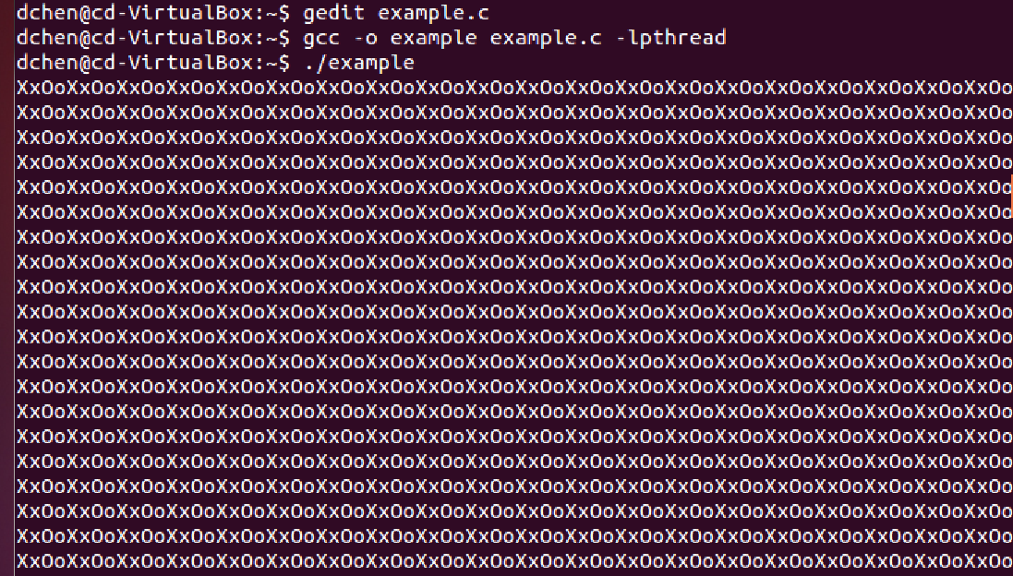
example.c
通过sleep语句达到进程同步，Xx和Oo必为相邻输出
buffer.c
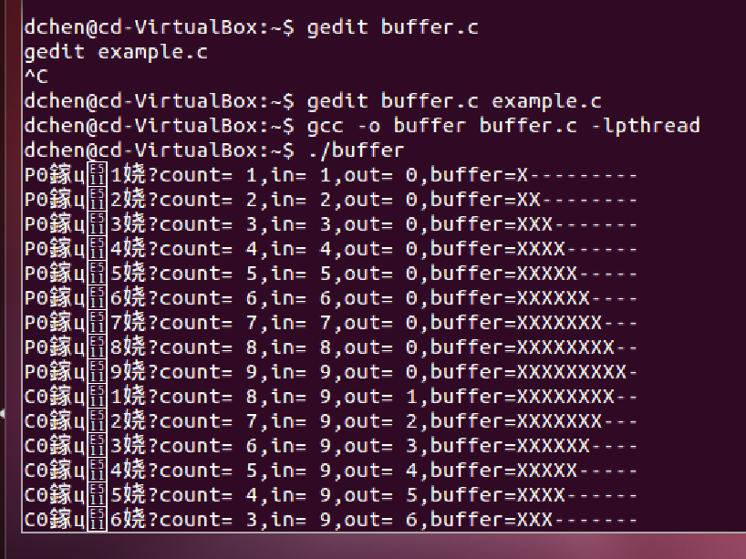
通过设置两个进程，加入signal，和wait，实现进程同步
Race.c
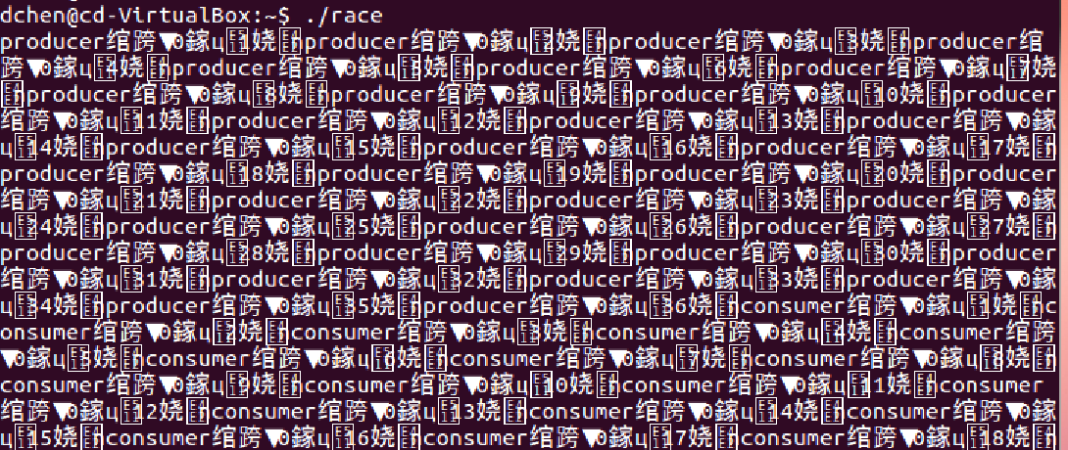
producer和consumer交替访问，使其进入缓冲区后封闭，从而达到不会产生冲突的目的

七、教师评语及成绩
成绩：
评语：

指导老师：
日 期：

